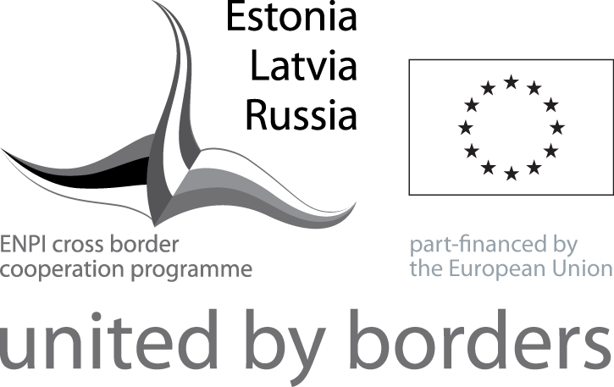
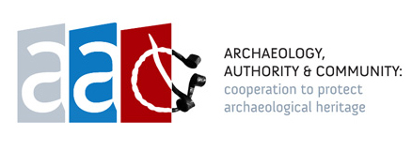

Эстония – Латвия – Россия.  Программа приграничного сотрудничества  в рамках Европейского Инструмента Соседства и Партнерства 2007 – 2013 гг  «АРХЕОЛОГИЯ, ВЛАСТЬ и ОБЩЕСТВО: сотрудничество для сохранения археологического наследия» | “Estonia – Latvia – Russia  Cross Border Cooperation Programme  within the European Neighbourhood and Partnership Instrument 2007-2013”  «ARCHAEOLOGY, AUTHORITY & COMMUNITY:  cooperation to protect archaeological heritage»

ГБУК «Археологический центр Псковской области»,
АНО «Псковский археологический центр»,
ГБУК - Псковский музей-заповедник
приглашают экскурсоводов, сотрудников туристических фирм и всех, кого
интересует история и археология родного города, принять участие в
информационном семинаре

«АРХЕОЛОГИЧЕСКИЕ ИССЛЕДОВАНИЯ НАЧАЛА XXI ВЕКА»

г. Псков, ул. Герцена 1/1,  лекционный зал | 23-25 апреля 2013 года

ПРОГРАММА СЕМИНАРА

1 день – 23 апреля
«Древний Изборск»

18.00-18.15 | Регистрация участников семинара.
18.15-19.15 | «Исследования в Изборской крепости» - начальник отдела ГБУК АЦПО, к.и.н. Т.Ю. Закурина, ст.н.с. АНО ПАЦ С.В. Степанов
19.15-19.30 | Вопросы и ответы.
19.30-19.45 | Перерыв. Кофе-пауза
19.45-20-45 | «Древний Изборск - Труворово городище» - ст.н.с. АНО ПАЦ А.В. Яковлев
20.45 -21.00 | Вопросы и ответы

2 день – 24 апреля
«Археологические исследования
на территории Окольного города Пскова»

18.15-19.15 | «Образский раскоп на ул. Первомайской» - ст.н.с. АНО ПАЦ Т.Е. Ершова
19.15-19.30 | Вопросы и ответы
19.30-19.45 | Перерыв. Кофе-пауза
19.45-20.45 | «Исследования Нового торга и стены 1374/75 г. (Лужские раскопы)» − с.н.с. ГБУК АЦПО, к.и.н. Е.В. Салмина, с.н.с. АНО ПАЦ С.А. Салмин
20.45-21.00 | Вопросы и ответы

3 день – 25 апреля
«Археологические проекты в Псковской области»

18.15-19.15 | «Великолукская крепость. Основные проблемы и перспективы археологического изучения и музеефикации» - директор ГБУК АЦПО Е.А.Яковлева, зав. отделом хранения археологических коллекций ГБУК ПГОИАХМЗ, к.и.н. Э.В. Королёва
19.15-19.30 | Вопросы и ответы
19.30-19.45 | Кофе-пауза
19.45-20.30 | «Актуальные вопросы археологических исследований приграничных территорий. Взгляд из Эстонии» - начальник отдела ГБУК АЦПО А.В.Михайлов.
20.30-21.15 | «Археологическое обследование памятников приграничных районов Псковской области» — ст.н.с. АНО ПАЦ, к.и.н. Б.Н. Харлашов, ст.н.с. АНО ПАЦ С.В.Степанов
21.15-21.30 | Вопросы и ответы

Справки по тел. 75-34-83

Куратор семинара – Ольга Кузьминична Волочкова, директор АНО «Псковский археологический центр»

